國立台東高中 100 學年度 第一學期  高三物理期末考 | 要畫卡  適用班級：3-1.2.3.4.9
一、單選題：
- 如附圖所示，兩個金屬球以絲線並排懸掛，一支帶正電荷塑膠棒從右方接近（但不接觸）金屬球。請問下列何者正確？ (A) A、B兩球均不帶淨電荷，但兩球互相排斥分開 (B) A、B兩球均不帶淨電荷，但兩球互相吸引靠近 (C) A球帶正電荷、B球帶負電荷，兩球相吸 (D) A球帶負電荷、A球帶正電荷，兩球相吸
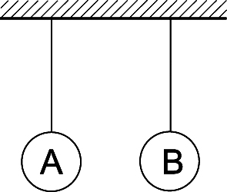

- 已知質子的質量為1.67×10^{－27}kg，電子的質量為9.1×10^{－31}kg，質子與電子之間庫侖力大小為其間萬有引力大小的K倍，則K的數量級為多少？ (A)10³⁶ (B)10³⁸ (C)10³⁹ (D)10⁴⁰

- 帶相同電量的二質點A、B，以絕緣細線懸掛後，若平衡的位置如附圖所示，則左、右兩細線張力的比值為若干？ (A) (B) (C) (D)
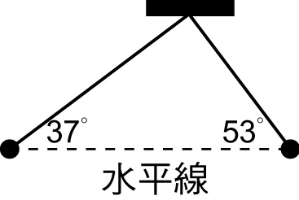

- 兩個固定不動的小球，各帶＋Q及－Q的電量（Q＞0），將兩球之連心線分成甲、乙、丙三區，如附圖，則以下電場方向正確的是哪一項？
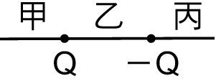

- 三個帶同性而等電量之小球排列如附圖所示，其中C球施於B球之靜電力為F，則B球所受之靜電力為 (A) F (B) F (C) F (D) F (E) F
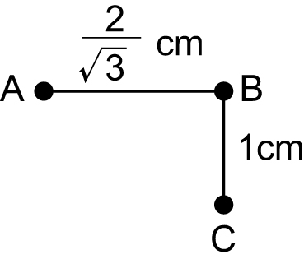

- 一電子質量為m，電量為q，以電量為Q之原子核為中心作等速率圓周運動，若k為庫侖定律中的比例常數，則當電子速率為v時，此電子繞行之半徑為： (A) (B) (C) (D) (E)

- 帶電量＋q的電荷，質量m，以絕緣繩懸掛於帶電平行金屬板的一側，平衡時如附圖所示，今將絕緣繩剪斷，電荷恰可通過負電板下緣 A點，則平行板的電場大小為多少？ (A)$\frac{\text{mgd}}{qℓ}$ (B)$\frac{\text{mgd}}{\text{qd}}$ (C)$\frac{qℓ}{\text{mg}ℓ}$ (D)$\frac{qℓ}{\text{mgd}}$
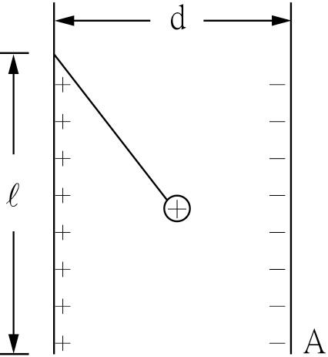

- 金屬球殼內外半徑各為R₁和R₂，今在球心處置一點電荷＋Q，附圖中甲、乙、丙、丁、戊5個點，其電場為零的點有幾個？ (A) 1 (B) 2 (C) 3 (D) 4 (E) 5
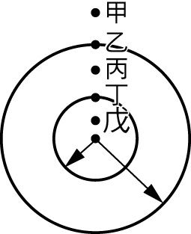

- 如圖，三個點電荷分布成邊長為a的正三角形，其帶電量分別為＋2Q、－Q與－Q，則三角形重心處G的電場強度為多少？ (A)$\frac{9\text{kQ}}{a^{2}}$ (B)$\frac{4\text{kQ}}{a^{2}}$ (C)$\frac{\text{kQ}}{a^{2}}$ (D)$\frac{2\text{kQ}}{a^{2}}$
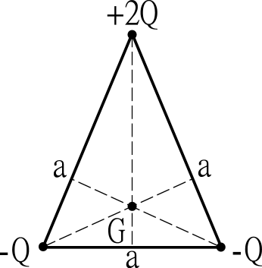

- 一半徑為0.5公尺的球形金屬體，置於乾燥空氣中，並充靜電於其上，使電壓（即球與地之電位差）達60萬伏特而無放電現象產生，則此球所帶的淨電荷約為： (A) 3.3×10^{－5} (B) 1.3×10^{－4} (C) 7.5×10⁴ (D) 3.0×10⁵ (E) 1.2×10⁶ 庫侖

- 有8個大小相同的水銀球，帶同性電荷，表面電位均為V，今將此8個水銀球凝聚成一個大水銀球，不計電量流失，則此大水銀球的表面電位為何？ (A) (B) (C) 2V (D) 4V (E) 48V

- 相距r的兩個點電荷，帶電量分別是＋q與－4q，在二點電荷的連線上電場為零之點與電位為零之點相距 (A) 0 (B) 8r/15 (C) 6r/5 (D) 2r/15 (E) 13r/15

- 一個半徑為18cm的孤立導體球，其電容大小為多少？ (A) 18 pF (B) 20 pF (C) 24 pF (D) 36 pF

- 某迴路上的電流強度為40 mA，則每分鐘有多少個電子通過電池的正極？ (A) 1.5×10¹⁹個 (B) 1.5×10²⁰個 (C) 3×10¹⁹個 (D) 3×10²⁰個

- 一個標示100瓦特200伏特的白熾電燈泡，加於燈泡的電壓由0逐漸增大到200伏特的過程中，考慮金屬受到溫度升高所產生電阻變化的效應，流過燈泡的電流（I）與端電壓（V）的關係圖，下列何者最符合？
(A) 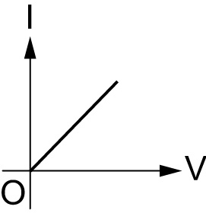 (B) 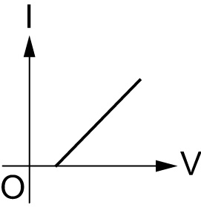 (C) 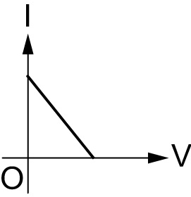 (D) 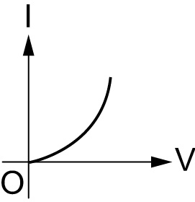 (E) 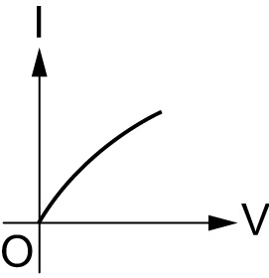

- 電子束長1公尺內有6.25×10⁷個電子，其速率為10⁶ m／s，則形成之電流為若干安培？ (A) 10^{－2} (B) 10^{－3} (C) 10^{－4} (D) 10^{－5} (E) 10^{－6}

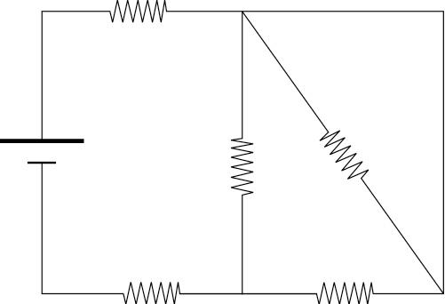
- 附圖中，A、B之間的等效電阻值為多少Ω？ (A) 2 (B) 3 (C) 4 (D) 6
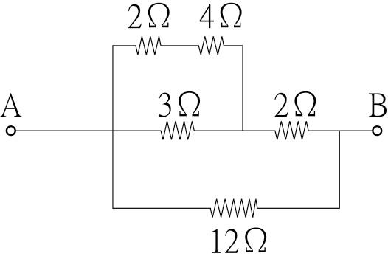

- 附圖中每個電阻均為2歐姆，通過電池的電流為2安培，則電池的端電壓為多少伏特？ (A) 12 (B) 10 (C) 9 (D) 8

- 有一臺冷氣機，當壓縮機運轉時，其電功率為2000瓦特，當只送風時，電功率為500瓦特。今冷氣機運轉後，發現其電功率與時間的關係如附圖，依此狀況持續使用3小時，共用了幾度電？ (A) 1.5 (B) 3.0 (C) 4.5 (D) 6.0 (E) 7.5
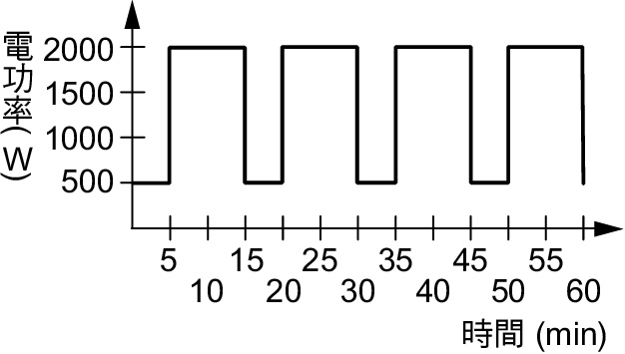

- 如附圖之電路中，流過8歐姆電阻之電流為2安培，則六個電阻所消耗之總功率為： (A) 48 (B) 96 (C) 144 (D) 192 (E) 288 瓦特
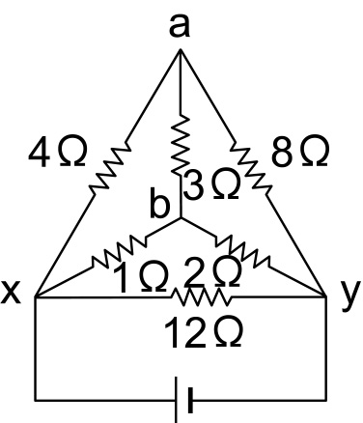

- 一檢流計線圈的內電阻R_{g}＝100歐姆，能測量電流的最大值為10毫安培。若欲將檢流計改裝成一量度範圍為0至10伏特之伏特計，應將檢流計串聯一電阻R_{v}，則R_{v}為： (A) 1200 (B) 1000 (C) 980 (D) 950 (E) 900 歐姆
- 設原子核質量Ｍ，帶電Ｑ，在距其極遠處，一帶電質點質量ｍ，帶正電ｑ，以初動能 E_{k} 向Ｍ做正向碰撞。假設只有庫侖力作用，且原子核恆靜止，求兩者最近距離? (A) $\frac{\text{KQq}}{E_{k}}$(B) $\frac{\text{KQq}}{2E_{k}}$ (C) $\frac{\text{KMQq}}{{\text{mE}}_{k}}$ (D) $\frac{2\text{KQq}}{E_{k}}$ (E) $\sqrt{\frac{\text{KQq}}{E_{k}}}$
- 如右圖，一對長L之平行金屬板，其間之電場為E，今將一質量m，電量–e之電子以水平速度v垂直射入此均勻電場中，若僅考慮電力不計重力，則電子：
(23)在電場中運動歷時若干? (A) $\frac{L}{v}$(B) $\frac{2L}{v}$ (C) $\frac{L}{2v}$ (D) $\sqrt{\frac{L}{v}}$ (E) $\frac{3L}{v}$
(24)在電場中之運動軌跡為何? (A) 直線 (B) 圓弧 (C) 拋物線 (D) 橢圓 (E) 雙曲線的一支
(25)在電場中之運動軌跡方程式為何?
(A) $y=\frac{{\text{eEx}}^{2}}{2{\text{mv}}^{2}}$(B) $y=\frac{{\text{eEx}}^{2}}{{\text{mv}}^{2}}$ (C) $y=\frac{2{\text{eEx}}^{2}}{{\text{mv}}^{2}}$ (D) $y=\frac{\text{eEx}}{2{\text{mv}}^{2}}$ (E) $y=\frac{{\text{eEx}}^{2}}{2\text{mv}}$
(26)恰將離開電場時之側位移為何?
(A) $\frac{{\text{eEL}}^{2}}{2{\text{mv}}^{2}}$(B) $\frac{{\text{eEL}}^{2}}{{\text{mv}}^{2}}$ (C) $\frac{2{\text{eEL}}^{2}}{{\text{mv}}^{2}}$ (D) $\frac{\text{eEL}}{2{\text{mv}}^{2}}$ (E) $\frac{{\text{eEL}}^{2}}{2\text{mv}}$
(27)恰將離開電場時之運動方向與原入射方向所夾角的正切值為何?
(A) $\text{tan}θ=\frac{{\text{eEL}}^{2}}{2{\text{mv}}^{2}}$(B) $\text{tan}θ=\frac{{\text{eEL}}^{2}}{{\text{mv}}^{2}}$ (C) $\text{tan}θ=\frac{2{\text{eEL}}^{2}}{{\text{mv}}^{2}}$ (D) $\text{tan}θ=\frac{\text{eEL}}{{\text{mv}}^{2}}$ (E) $\text{tan}θ=\frac{\text{eEL}}{\text{mv}}$
(28)電子離開電場後之運動軌跡為何？(A) 直線 (B) 圓弧 (C) 拋物線 (D) 橢圓 (E) 雙曲線的一支
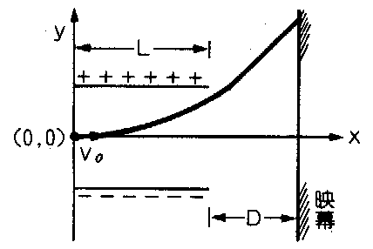
( )29.右圖所示之電路包含： (a)一個理想的電池Ｂ，其電動勢為 12伏特 (b)電阻器Ｒ＝12歐姆 (c) A是一個內電阻為2歐姆、兩端電位差為 4伏特且在充電中的蓄電池 (d)電動機M內電阻為1歐姆，兩端電位差為 2伏特。試求：
(29)電阻R兩端之電位差(A) 2 (B) 4 (C) 6 (D) 8 (E) 10 伏特
(30)通過電阻R之電流(A) 0.2 (B) 0.4 (C) 0.5 (D) 0.6 (E) 1 安培
(31)Ｒ之發熱功率 (A) 0.5 (B) 1 (C) 1.5 (D) 2 (E) 3 瓦特
(32)蓄電池A中單位時間內轉變為化學能的電能 (A) 1 (B) 1.5 (C) 2 (D) 2.5 (E) 3 焦耳
(33)電動機M的輸出功率 (A) 1 (B) 0.75(C) 0.5 (D) 0.25 瓦特
(34)若此電動機正在提起重量 mg＝10牛頓的物體，則在若干時間內可提高0.75公尺? (A) 5 (B) 10 (C) 15 (D) 20 秒
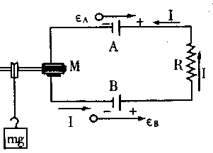
BCCDB,BABA送, DCBAE, DBBCE, EAACA, ABACC, EBBB

